Camplet Concorde
Die (bijna) van ons is uit 1997.
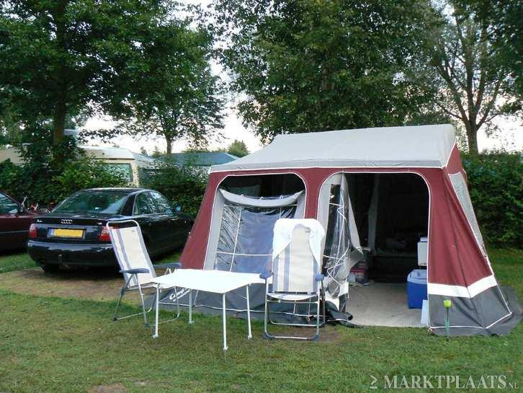Camplet Concorde
Documentatie:
- Brochure (2010?)
- Gebruiksaanwijzing (2010)
- http://www.camplet.com
- http://www.camplet.dk
- Paklijst
- Vouwwagens:
  - http://groups.yahoo.com/group/vouwwagen/
  - http://forum.vouwwagenclub.info/index.php
  - http://home.planet.nl/~sante251/links.htm
  - http://www.vouwwagen-info.nl/
  - http://www.campertrailers.org/
  - http://www.camping-frankrijk.nl/forum/forum.asp
- Dealers/accessoires
  - http://www.erica-recreatie.nl
  - http://www.struckman.nl/index.php?page=9
  - http://www.vouwwagenspecialist.nl/prijslijstcamplet.htm
  - http://www.defa.nl/
  - http://www.esvocampingshop.com/nl/caravanluifels-voortentluifels-sonnensegel-sonnendach-caravan-awning/voortentkuip.html
- Kamperen
  - http://www.anitavakantiehomepage.nl/

Kluisje
Is inmiddels voorzien van kluisje, onder het linker achterlicht. Gebruik eventueel de strap aan de sleutel om hem tevoorschijn te trekken.
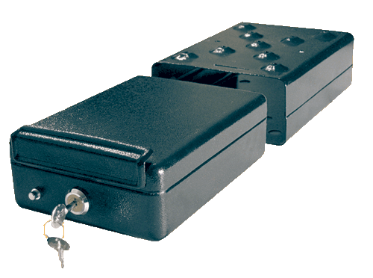kluisje

Kantelen
Voor het opklappen kan de meegeleverde kantelbeugel worden gebruikt. Het is met zijn tweeën net te doen.
Let op dat de disselbak dicht zit. Zet de vouwwagen op 90 cm van de muur, maak de beugel vast en kantel de wagen. Het neuswiel steekt uit; maak het los en zet weg (kan in het onderstel).

Wishlist/controleren/doen
- Nieuw neuswiel
- Nieuwe slotjes disselbak
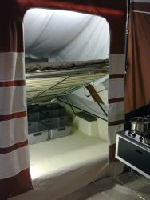
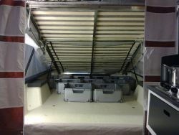
- Verhoogde lattenbodem. . Zie http://www.erica-recreatie.nl/pagina/vouw_camplet.html. Nagaan hoe het zit met het dekmatras.
- Dekmatras op maat (na de lattenbodem)
- Tweede lichtsnoer
- Laden in de keuken
- Waterpasje monteren
- Waterpasje op dissel
- Grondzeil op maat maken/kuipzeil laten maken
- Disselslot?
- Bagagebox i.p.v. disselbak (ooit)
- Kapotte stang fietsdrager vervangen (ooit).

Keuken
- Linker kastje (hxbxd) = 28,2 x .. x 37,7. Het afwasbakje komt 12cm naar beneden het kastje in.
- Rechter kastje (hxbxd) = 22 (+ 2 x 2,5) x 72,5 (+2 x 1,3) x 39 (+ 2,5)
Inrichting:
- Liefst laden.
- Afwasbak het liefst opzij om extra kastruimte te genereren.
- Koelkast inbouwen op de plek waar nu de afwasbak zit. http://www.dometic.com/nlbe/Europe/Belgium/Zoeken/?pcid=97.
- Stopcontacten inbouwen?

Aanschaffen
Bij Obelink/op marktplaats.
- Opschroefbaar waterpasje
- Verlichting (Lichtslang/TL). Vooralsnog hebben we iets.

Plaatjes
Tent
1 | 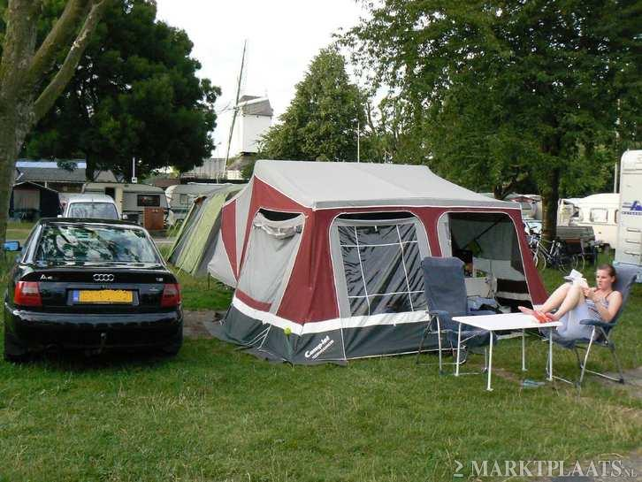2 | 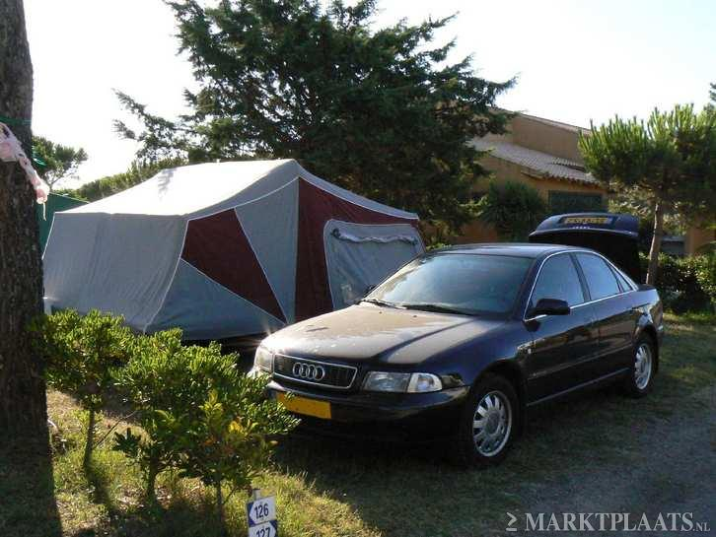3
Slaapcabines
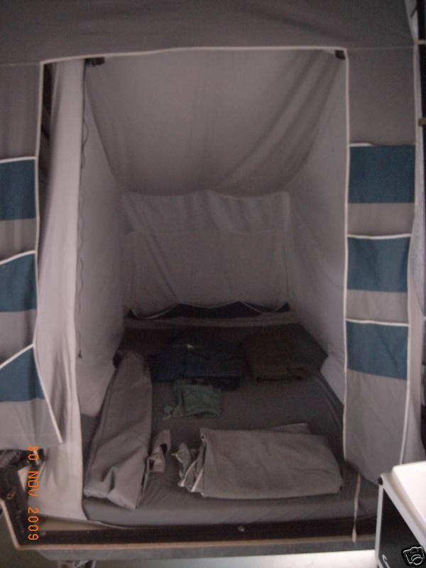Links | 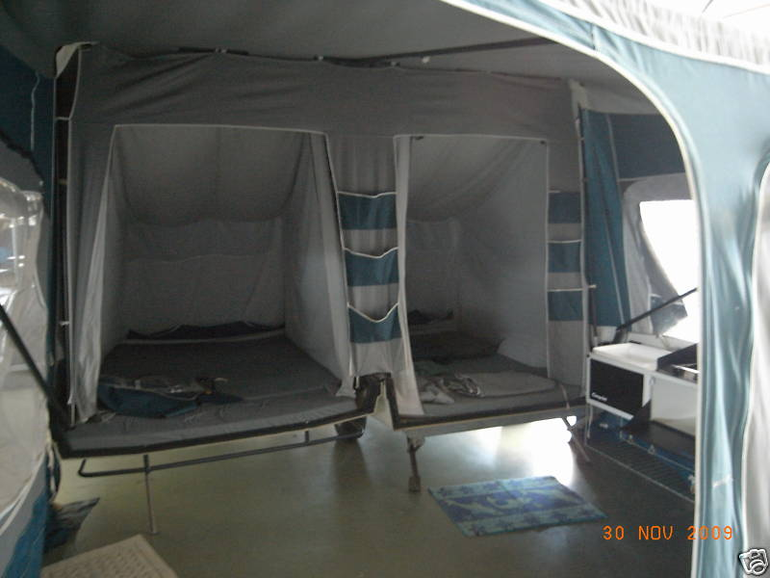Slaapcabines | 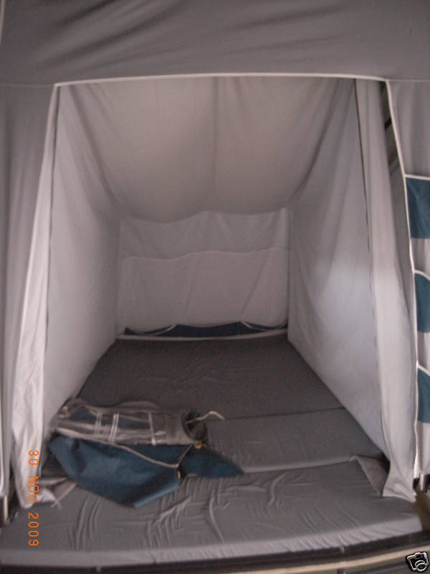Rechts
Interieur
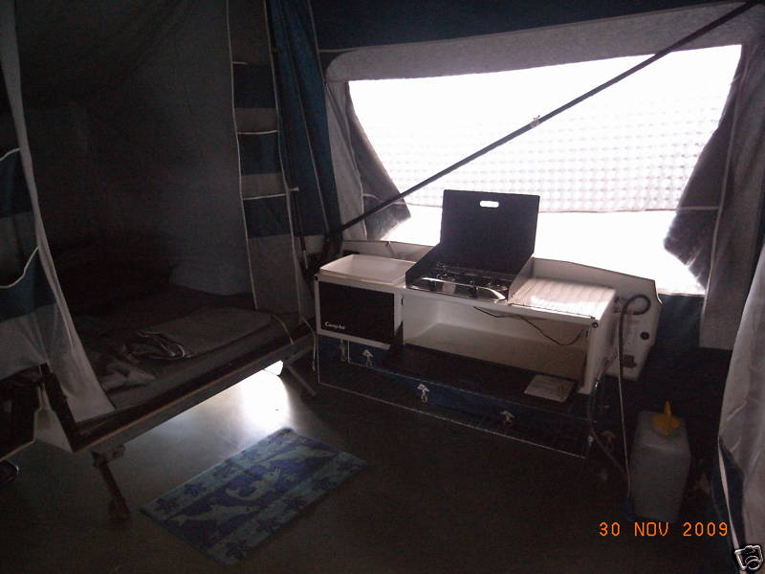Keuken en slaapcabine | 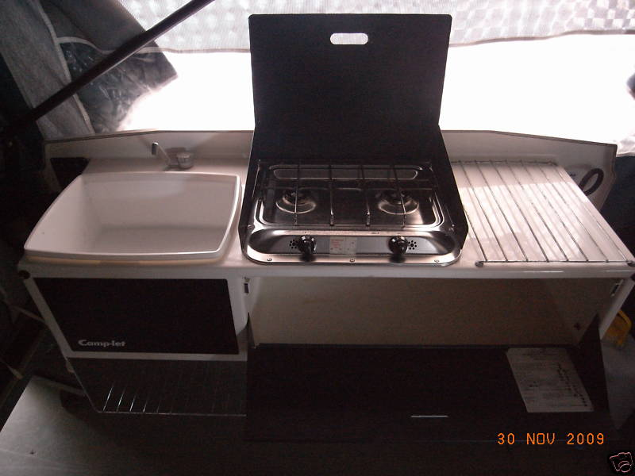Keuken | 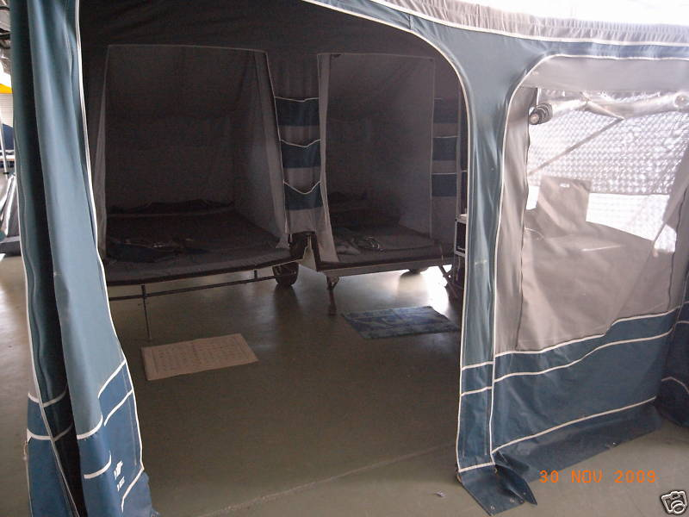van buietn naar binnen
Wagen
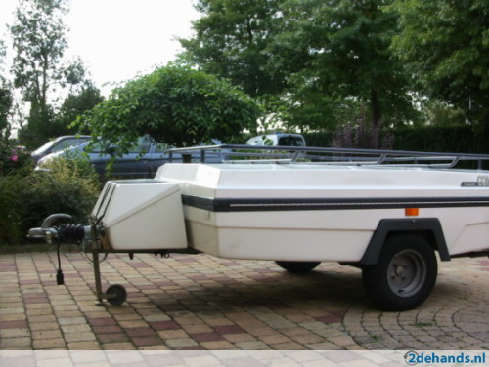Voorkant/disselbak | 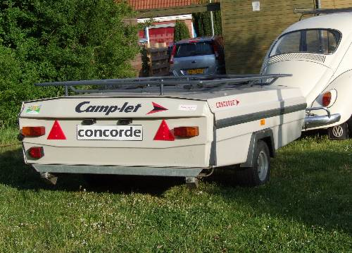Achter kever | 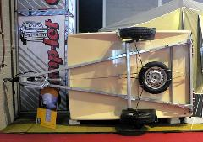Op zijn kant
Inpakken
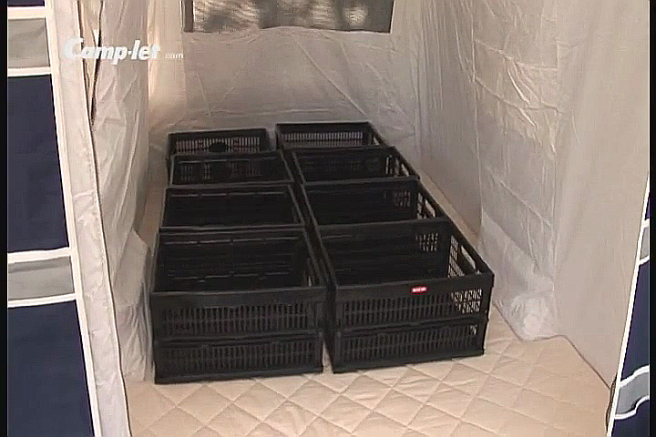Bagagekratten

Filmpjes
- Instructievideo uit 1997
- Demonstratievideo uit engels kampeer TV programma
- Promotiefilm uit 2009
- Camp-let trailer tent

